Лабораторная работа №1

Шифры простой замены

Доборщук Владимир Владимирович, НФИмд-02-22

Содержание

# 1 Цель работы

Цель данной работы — изучить и программно реализовать шифры простой замены.

# 2 Задание

Заданием является:

* Реализовать шифр Цезаря с произвольным ключом $k$;
* Реализовать шифр Атбаш.

# 3 Теоретическое введение

Шифр простой замены представляет собой замену каждой буквы в исходном слове на определенное число, которому соответствует данная буква [1]. В основе функционирования шифров простой замены лежит следующий принцип: для получения шифртекста отдельные символы или группы символов исходного алфавита заменяются символами или группами символов шифроалфавита.

## 3.1 Шифр Цезаря

**Шифр Цезаря** является моноалфавитной подстановкой, т.е. каждой букве открытого текста ставится в соответствие одна буква шифротекста.

Математическая процедура шифрования описывается как

$$T_{m}=\left\{T^{j}\right\},j=0,1,⋯,m−1,$$

$$T^{j}\left(a\right)=\left(a+j\right) \text{mod} m,$$

где $m$- длина алфавитаа, $j$- произвольный ключ (величина сдвига от изначальной позиции буквы), $a$- текущая позиция буквы в алфавите.

Для латинского алфавита длина составляет 26 символов, а формулу можно привести к виду:

$$T^{k}\left(i\right)=\left(i+k\right) \text{mod} 26,$$

где $i,k$ соответствуют $a,j$, а $m=26$.

Сам же Цезарь обычно использовал подстановку $T^{3}$.

## 3.2 Шифр Атбаш

**Шифр Атбаш** является сдвигом на всю длину алфавита. Правило шифрования состоит в замене $i$-й буквы алфавита буквой с номером $n−i+1$, где $n$— число букв в алфавите.

# 4 Выполнение лабораторной работы

Для реализации шифров мы будем использовать Python, так как его синтаксис позволяет быстро реализовать необходимые нам алгоритмы.

## 4.1 Реализация шифра Цезаря c произвольным ключом $k$

Шифр Цезаря реализуем в виде функции ceasar следующего вида:

# --- Ceasar's Cipher ---  
def ceasar(letter: chr, key: int, alphabet: list):  
 def ceasar(letter: chr, key: int):  
 return alphabet.index(letter) + key  
   
 if letter.lower() not in alphabet:  
 return letter  
   
 t_letter = alphabet[ceasar(letter.lower(), key) % len(alphabet)]  
   
 if letter.isupper():  
 t_letter = t_letter.upper()   
   
 return t_letter

На вход она принимает переменные letter (один символ), key (произвольный ключ), alphabet (алфавит в виде списка).

В ходе обработке мы работаем с индексами элементов массива-строки, предварительно проверяя, является ли символ частью передаваемого алфавита. Если да, то мы вызываем вложенную функцию для расчета сдвига и выполняем к ней операцию деления с остатком (исходя из формулы в теоретическом введении).

В конце мы проверяем, является ли буква заглавной, и, после ситуативной обработки, возвращаем зашифрованную букву.

## 4.2 Реализация шифра Атбаша

Шифр Атбаш реализуем в виде функции atbash следующего вида:

# --- Atbash's Cipher ---  
def atbash(letter: chr, alphabet: list):  
 if letter.lower() not in alphabet:  
 return letter  
   
 t_letter = alphabet[len(alphabet) - alphabet.index(letter.lower()) - 1]  
   
 if letter.isupper():  
 t_letter = t_letter.upper()   
   
 return t_letter

На вход она принимает те же переменные, что и функция Шифра Цезаря, исключая произвольный ключ.

Шифруется символ засчет вычитания из длины алфавита индекс символа, над которым производится шифрование.

Возвращается также зашифрованный символ.

## 4.3 Тестирование

Для тестирования мы создали следующие функции:

# --- Tests ---  
def test_ceasar(message: str, key: int, alphabet: list):  
 ciphered_message = list(map(  
 lambda letter: ceasar(letter, key, alphabet), message)  
 )  
 return "".join(ciphered_message)  
  
def test_atbash(message: str, alphabet: list):  
 ciphered_message = list(map(  
 lambda letter: atbash(letter, alphabet), message)  
 )  
 return "".join(ciphered_message)

Данные тесты возвращают строку шифро-текста.

Для их вызова, реализуем функцию main следующим образом:

# --- Main function ---  
def main():  
 latin_alphabet = list(map(  
 chr, range(97, 123)  
 )) # Latin alphabet list  
 cyrillic_alphabet = list(map(  
 chr, range(1072, 1104)  
 )) + list(chr(32)) # Cyrillic alphabet list  
  
 latin_message = "Veni, vidi, vici"  
 latin_message_new = "Happy New Year, my darling friend!"  
 cyrillic_message = "".join(cyrillic_alphabet)  
   
 print("\nCEASAR'S CIPHER TEST 1\n-----------")  
 print(f"Original: {latin_message}\n\  
 Ciphered: {test_ceasar(latin_message, 3, latin_alphabet)}\  
 \n-----------\n")  
   
 print("CEASAR'S CIPHER TEST 2\n-----------")  
 print(f"Original: {latin_message_new}\n\  
 Ciphered: {test_ceasar(latin_message_new, 3, latin_alphabet)}\  
 \n-----------\n")  
   
 print("ATBASH'S CIPHER TEST STRING OUTPUT\n-----------")  
 print(f"Original: {cyrillic_message}\n]\  
 Ciphered: {test_atbash(cyrillic_message, cyrillic_alphabet)}\  
 \n-----------\n")  
   
 print("ATBASH'S CIPHER TEST LIST OUTPUT\n-----------")  
 print(f"Original: {list(cyrillic_message)}\n\  
 Ciphered: {list(test_atbash(cyrillic_message, cyrillic_alphabet))}\  
 \n-----------\n")

## 4.4 Результаты тестирования

Запустив наш программный код, получим результат, изображенный в приложении 1.

Для шифра Цезаря с ключом $k=3$ получаем следующий результат:

CEASAR'S CIPHER TEST 1  
-----------  
Original: Veni, vidi, vici  
Ciphered: Yhql, ylgl, ylfl  
-----------

Сравнивая результат шифрования с примером из описания лабораторной работы, можем убедиться, что наша реализация корректна.

Дополнительно проверим механизм шифрования, передав другую строку из букв латинского алфавита:

CEASAR'S CIPHER TEST 2  
-----------  
Original: Happy New Year, my darling friend!  
Ciphered: Kdssb Qhz Bhdu, pb gduolqj iulhqg!  
-----------

Видим, что шифрование прошло успешно.

Шифр Атбаш мы проверяем на кириллическом алфавите, содержащим также в себе символ пробела. Для проверки, передадим в него также весь русский алфавит с пробелом в виде одной строки:

ATBASH'S CIPHER TEST STRING OUTPUT  
-----------  
Original: абвгдежзийклмнопрстуфхцчшщъыьэюя  
Ciphered: яюэьыъщшчцхфутсрпонмлкйизжедгвба  
-----------

Видим, что наша строка “отзеркалилась”, а значит - алгоритм шифрования работает корректно и сдвиг произошел на всю длину алфавита. Чтобы в этом убедиться, выведем результат в формате спсика, где сможем рассмотреть каждый обработанный символ отдельно:

ATBASH'S CIPHER TEST LIST OUTPUT  
-----------  
Original: ['а', 'б', 'в', 'г', 'д', 'е', 'ж', 'з', 'и', 'й', 'к', 'л', 'м', 'н',  
 'о', 'п', 'р', 'с', 'т', 'у', 'ф', 'х', 'ц', 'ч', 'ш', 'щ', 'ъ', 'ы',   
 'ь', 'э', 'ю', 'я', ' ']  
Ciphered: [' ', 'я', 'ю', 'э', 'ь', 'ы', 'ъ', 'щ', 'ш', 'ч', 'ц', 'х', 'ф', 'у',   
 'т', 'с', 'р', 'п', 'о', 'н', 'м', 'л', 'к', 'й', 'и', 'з', 'ж', 'е',   
 'д', 'г', 'в', 'б', 'а']  
-----------

Видим, что каждый из символов был корректно заменен.

# 5 Выводы

В рамках выполненной лабораторной работы мы изучили и реализовали следующие шифры простой замены: шифр Цезаря (с произвольным ключом $k$) и шифр Атбаш.

# 6 Приложения

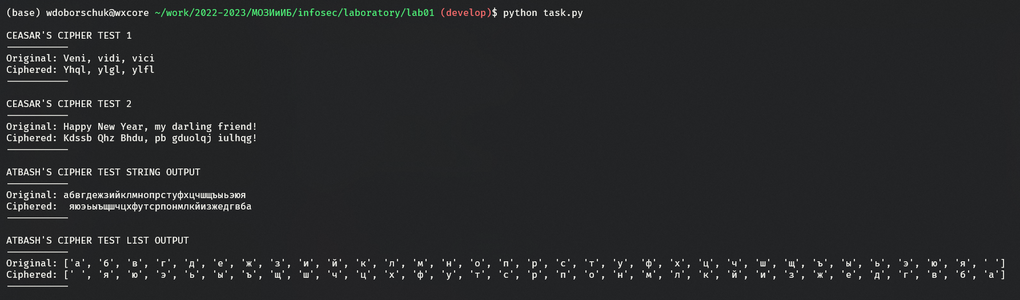

Figure : Рис. 1: Вывод программы с реализованными шифрами простой замены

# Список литературы

1. Золотин Ф., Сорокин М. Криптографические алгоритмы // ББК 74.480 Н 52. С. 51.